Školní rok: | Rovnováha na jednozvratné páce | Třída:
Datum: | Jméno a příjmení: | Protokol č.
Spolupracoval:
Pomůcky: jednozvratná páka, kámen, siloměr

Přípravná část:
1) Nakresli obrázek: kámen je odvalován pomocí jednozvratné páky

2) Vypočtěte: (společná práce při hodině)
Železná tyč má délky 2,4 m a hmotnost 5 kg. Na jednom konci je pohyblivě upevněna na ose otáčení, na druhém konci ji držíme tak, aby byla vodorovně. Na tyči je zavěšen kámen o hmotnosti 8 kg ve vzdálenosti 60 cm od osy otáčení. Jakou silou tyč držíme?

Praktická část:
Kámen zavěšený na jednozvratné páce ve vzdálenost a₁ = 2 dílky (5 dílků, 8 dílků, 10 dílků) působí směrem dolů silou F₁. Tíha páky F_{p} působí v těžišti (a_{p} = 10 dílku) směrem dolů. Tyto síly jsou vyrovnávány působením siloměru F₂ ve vzdálenosti a₂ = 20 dílků .
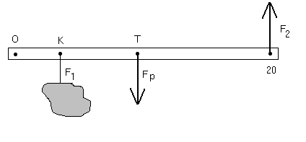

Postup:
1) Na siloměr zavěsíme kámen a změříme sílu F_{1.}
2) Na siloměr zavěsíme páku a změříme sílu F_{p}.
3) Zavěsíme kámen do vzdálenosti 2 dílky a měříme sílu F₂.
4) Opakujeme měření pro vzdálenosti 5 dílků, 8 dílků a 10 dílků.

F₁ = N F_{p} = N
a_{p} = 10 dílků a₂ = 20 dílků

a₁ (dílky) | 2 | 5 | 8 | 10
F₂ (N)

5) Ověření výpočtem platnost vztahu F₁ ⋅ a₁ + F_{p} ⋅ a_{p} = F₂ ⋅ a₂ .
Do rovnice dosadíme za F₁, a_{1,} F_{p} , a_{p}, a₂. Vypočteme F₂ a výsledek porovnáme s naměřenou hodnotou. Ověření provedeme pro všechny vzdálenosti a₁.

